高等职业院校专业骨干教师培训项目
“信息化教学能力提升”省级培训通知

根据《教育部 财政部关于实施职业院校教师素质提高计划的意见》（教职成〔2011〕14号）要求，河南省教育厅开展了2016年教师素质提高计划。为提高高等职业院校教师信息化应用能力及师资队伍的整体水平，黄河水利职业技术学院获批举办“信息化教学能力提升”省级师资培训。现诚邀各有关院校教师参加培训，具体事宜通知如下。
一、培训内容
项目基于国家级精品资源共享课程与国家级专业教学资源库建设项目，将信息化技术运用、教学资源整合、资源优化、微课程建设、知识技能碎片化处理、现代先进成图技术、虚拟仿真技术融入课程建设中，针对土建类专业骨干教师，开展信息化教学能力提升培训，结合教学模式的改革，对信息技术环境下的教学方法与教学手段、教学理念、课程开发与建设、课程资源整合、资源开发与运用、个人空间的应用等方面开展培训工作。
二、培训目标
通过培训，使学员充分认识加快推进教育信息化的必要性与重要性，推动信息化技术在高职课程中的应用，探索优质教学资源建设思路，适应职业教育现代化发展趋势，提升数字化教学资源设计与开发能力，强化信息技术应用技能，提升信息化教学能力。
三、培训对象
参与培训人员为河南省高职院校专业骨干教师。
四、培训时间及地点
（一）时间：2016年7月10日～2016年7月30日
（二）地点：黄河水利职业技术学院（河南·开封）
五、培训费、食宿费
（一）培训费：由河南省财政厅承担培训费，学员不需交纳。
（二）食宿费：食宿统一安排，费用自理，食宿费标准150元/天•人。在办理报到手续时，一次性付清。
六、培训证书
参加培训班的学员，培训结束后，颁发省教育厅“河南省高等职业学校专业骨干教师省级培训”结业证书。联合河南省工程图学学会共同主办信息化教学能力教学设计、微课制作比赛，经专家评审，分为一等奖、二等奖，对获奖学员颁发获奖证书和奖品。
七、报名方式及联系人
请参加培训的学员，填写“高等职业院校教师素质提高计划教师培训推荐表”（附件1）和“报名回执表”（附件2），并于6月30日前将上述电子稿、个人电子照片发送到联系人邮箱。
关莉莉 手机：13693786955
邮箱：guanlili1997@163.com
八、报到时间、地点及提交材料
1. 报到时间：2016年7月10日
2. 报到地点：开封市黄河水利职业技术学院校内上善快捷酒店（河南省开封市东京大道西段黄河水利职业技术学院学生宿舍楼1#楼）
交通指南：
① 从开封火车站：乘8路或35路公交车到黄河水院新校区站，进校门后一直往北走到学生宿舍区（步行约15分钟）即到；或乘出租车（约18元）。
② 从郑州火车站、郑州火车新东站、郑州汽车南站、郑州汽车北站、郑州汽车新东站乘坐郑开城际公交到开封金明长途汽车站下，乘出租车（约10元）。或乘坐33路公交车到黄河水院新校区站下，进校门后一直往北走到学生宿舍区（步行约15分钟）。
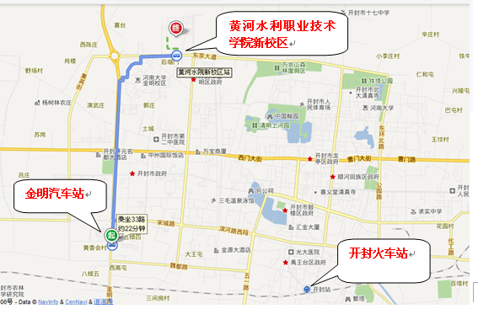
3.报到提交材料：
① 盖章的《高等职业院校教师素质提高计划教师培训推荐表》1份；
② 2张2寸白底照片，同时提交电子照片。

附件1：《高等职业院校教师素质提高计划教师培训推荐表》
附件2：高等职业院校教师素质提高计划教师培训名单汇总表

黄河水利职业技术学院
2016.6.13
附件1

高等职业院校教师素质提高计划教师培训推荐表

培训类别： 培训项目： 承办单位：
教师姓名 |  |  | 性别 |  | 出生年月
技术及行政职务 |  |  |  | 职业资格证书
电子邮箱 |  |  |  | 联系电话
工作单位及部门 |  |  |  | 地址邮编
主要授课情况 | 课程名称① |  |  |  | 学时  时数 |  |  |  | 讲授次数
主要授课情况 | 课程性质  （画√） | □学校重点建设课程 □专业主干课程 □其他
主要授课情况 | 课程名称② |  |  |  | 学时数 |  |  |  | 讲授次数
主要授课情况 | 课程性质  （画√） | □学校重点建设课程 □专业主干课程 □其他
主要授课情况 | 教学研究  成 果
学习经历
（毕业时间、学校、专业、学位等）
职业技能水平，
技术服务（培训）简况
院（系）  推荐意见 | 签章 年 月 日
教务处推荐意见  （盖章） | 签章 年 月 日
培训期间参加
职业技能鉴定
情况

附件2
高等职业院校教师素质提高计划教师培训名单汇总表
序号 | 培训项目 | 培训类别 | 承办单位 | 姓名 | 性别 | 身份证号 | 培训人员所在单位 | 技术及行政职务 | 职业资格证书 | 联系电话
联系人： 电话 ： 电子邮箱：

培训类别:省级省内培训、省级企业顶岗培训

